
МБОУ «Лицей № 5» г.Казани

Выпуск № 1
Сентябрь, 2018




1 сентября – День Знаний!

Первый раз в первый класс!

Акция «Добрая Казань»

На старт! Внимание! Марш!

Успешный старт!

Поэтической строкой…
1 сентября - День Знаний!
Хмурое небо… Дождик накрапывает… Но учащимся нашего лицея не страшна непогода! Ведь сегодня важный день! Старт нового учебного года!
1 сентября - День Знаний, праздник первого звонка. Самый долгожданный день для тех, кто впервые переступит школьный порог. Первоклашки. Потому этот день для них самый волнующий и запоминающийся. Также это праздник и для тех, кто не впервые сядет за парту, а сделает очередной шаг по длинной, но такой интересной, полной открытий школьной дороге...
Знание - это, конечно, очень хорошо, особенно, если это практическое знание. И если вам удалось узнать многое, учитесь еще большему. Так что желаем Вам, в первую очередь, безграничного желания учиться, познавать мир наук!
Запомните это, и пусть все ваши знания, полученные в школе, остаются при вас и помогают вам в нелегком школьном труде.
Надеемся, что учебный год будет удачным и продуктивным!
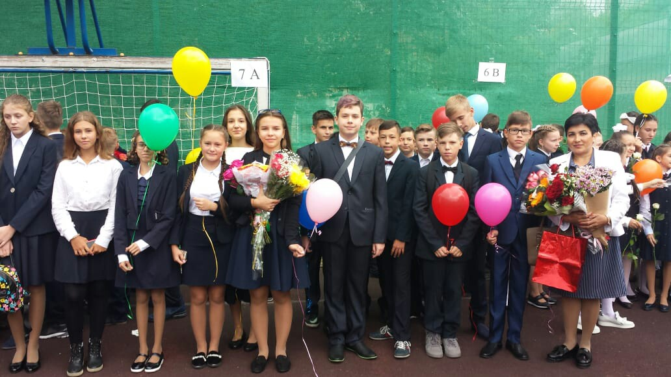
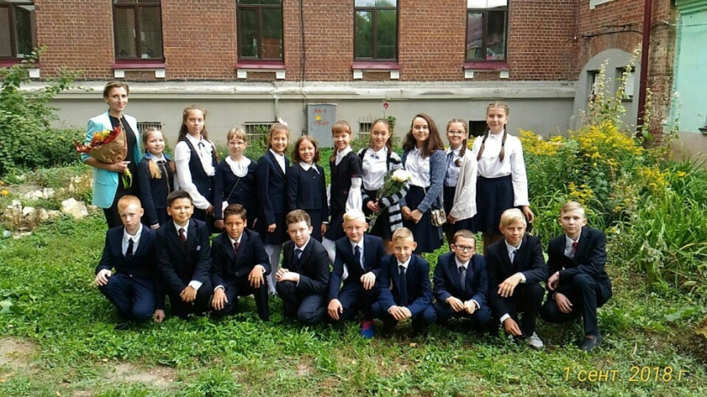
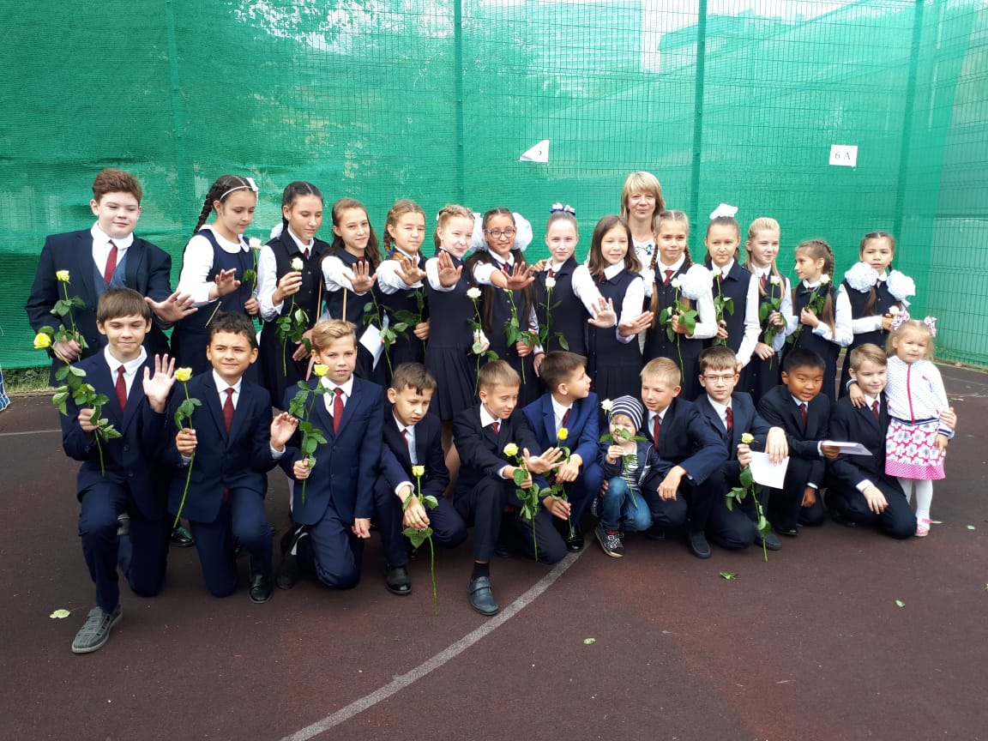
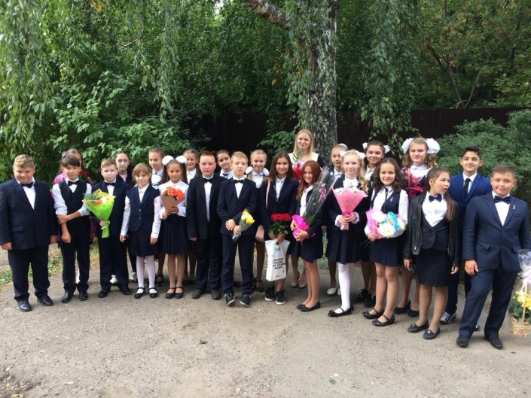

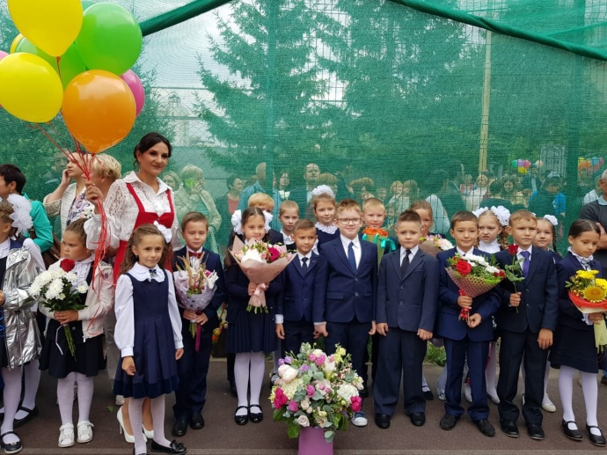


СМИ-ПРЕСС-ЦЕНТР
Корреспондент Дарья Толуева

Недавно было 1 сентября. И каждый год наш лицей встречает всё новых и новых малышей! В этот раз было сформировано 3 первых класса. Почти 90 ребят оказались впервые за партами в почетном звании «Первоклассник».
А вспомним себя в первом классе. Наше волнение на линейке, знакомство с ребятами, некоторые из которых сейчас являются нашими лучшими друзьями, первая учительница, первые уроки...
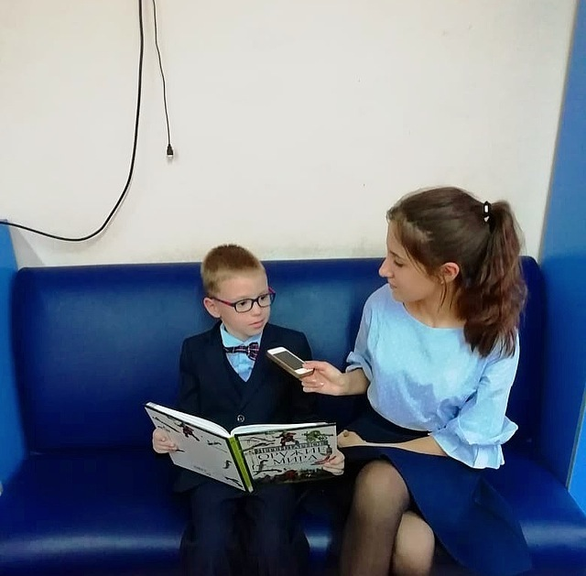
Интересно, а как живут наши сегодняшние первоклашки? Давайте-ка узнаем…
В школьном коридоре нам повстречалась обаятельная девочка из 1А. Зовут её Маргарита.
- Хотелось ли тебе в школу, когда ты была в садике?
- Да, хотела.
- Нравится ли тебе учиться в школе?
- Почти нравится.
- Есть ли у тебя такие предметы, с которыми возникают трудности?
- У меня всё получается. Чуть-чуть было сложно с математикой, но сейчас всё нормально.
- Что ты думала об учебе в школе? Чего хотела, ожидала?
- Я думала, будет легче, но оказалось, что учиться не так просто.
А вот и ещё один первоклассник по имени Андрей из 1 А.
- Были ли у тебя какие-нибудь мысли о том, как идет школьная жизнь?
- Я старался не думать об этом раньше времени.
- Какие предметы тебе нравятся?
- Все нравятся, но больше всего окружающий мир, потому что я хочу стать шахтером и добывать драгоценные камни.
- Появились ли у тебя школьные товарищи?
- Отношения со всеми хорошие, есть два лучших друга.
- Тебе нравится учиться в нашем лицее?
- Да, очень.
Пока мы разговаривали с Андреем, к нам подошла его одноклассница – Ульяна. Я решила ей тоже задать несколько вопросов.
- Какие у тебя самые любимые уроки?
- Сейчас мне больше всего нравятся прописи.
- Нравится ли тебе учиться в школе?
- Да, потому что я каждый день узнаю что-нибудь новое.
- Когда ты ходила в детский садик, хотелось ли тебе в школу?
-Честно... не очень. Сейчас я скучаю по друзьям и тихому часу.
- Тяжело ли тебе учиться?
- Пока нет. Сложнее всего сидеть за партой так долго!
Вот так обстоят дела у наших первоклашек. Надеюсь, что дальше у них все будет получаться, и они достигнут поставленных целей. Желаю первоклассникам дальнейших успехов!
СМИ-ПРЕСС-ЦЕНТР
Корреспондент Малика Зайниева



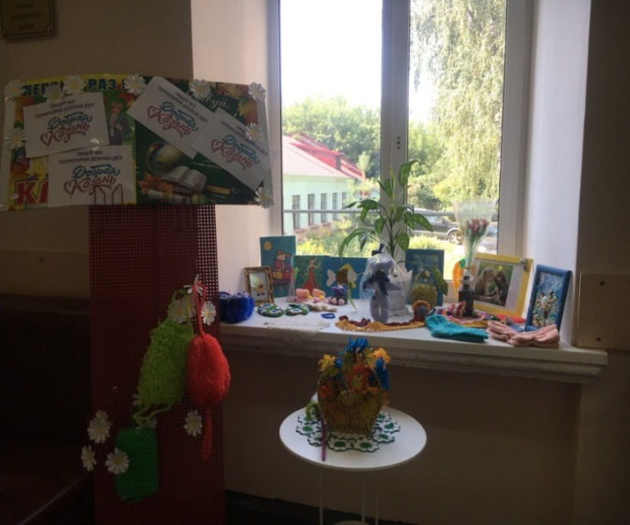
Что такое добро? Что значит совершать добрые поступки? Для каждого это что-то своё, необъяснимое. Но главное, что должно нас объединять, это желание совершать эти добрые дела, помогать тем, кому сейчас это необходимо.
Наш лицей никогда не остаётся в стороне, когда проходят благотворительные акции. Одна из них прошла в школьном коридоре. Это была выставка работ, которые ребята совместно с родителями делали дома. Желающих принять участие оказалось так много, что на несколько дней 1 этаж превратился в настоящую галерею выставочных работ!
СМИ-ПРЕСС-ЦЕНТР
Корреспондент Вилина Вахитова
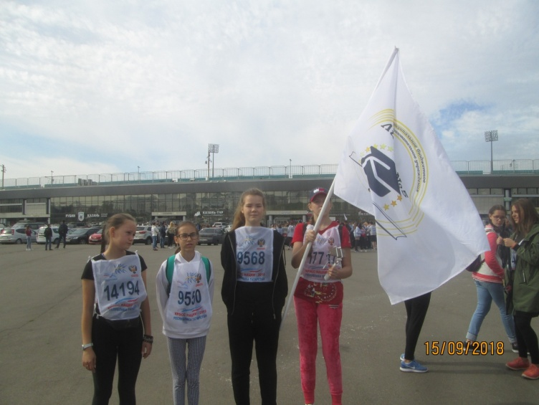
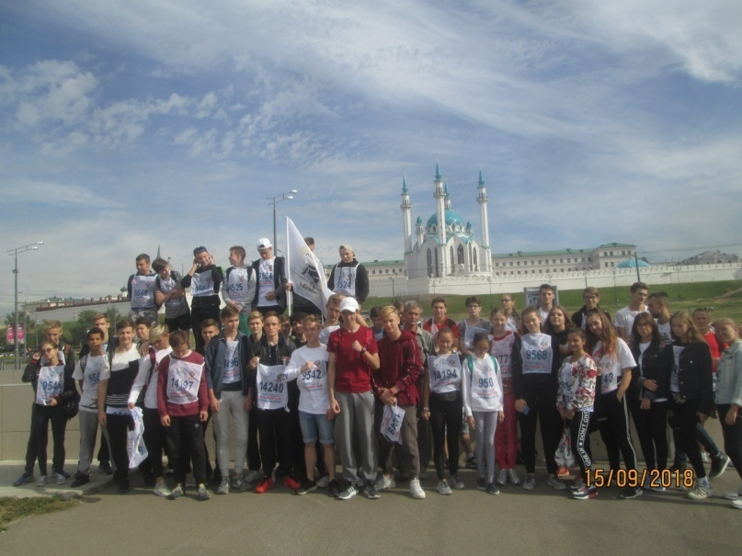

15 сентября 2018 года наш лицей вновь присоединился к всероссийскому дню бега «Кросс нации - 2018». Забег получился зрелищным и массовым.
СМИ-ПРЕСС-ЦЕНТР
Фотокорреспондент Дарья Чистова

Успешный старт!

Во многих школах работают свои пресс-центры, выпускаются газеты и журналы. Нашему пресс-центру всего год, а уже есть успехи. В городском конкурсе детской и юношеской прессы
«Без права на ошибку» школьная газета «Лицеист» заняла
1 место.
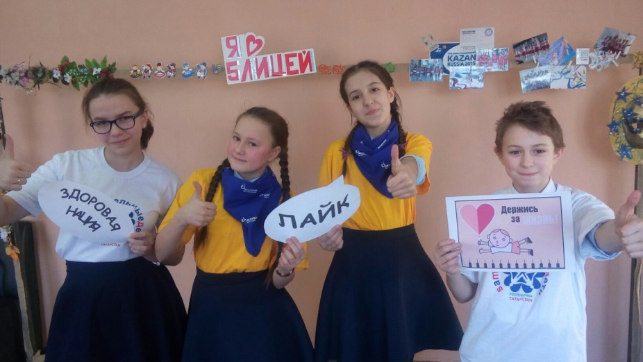

***
Последняя песня… И ты ушла…
Оставив о себе одно напоминанье:
Гранатово-пшеничная листва,
Осыпанная с парковых деревьев.

Ты уходила – вслед тебе
Вдогонку мчался дождь и ветер.
Ты уходила, оставляя о себе
Осеннюю мелодию о бабьем лете.
Учитель литературы О.С. Марценюк
СМИ-ПРЕСС-ЦЕНТР «Лицея № 5»
Редактор – М. Зайниева
Корреспонденты – Д.Толуева, С. Гильманова, А. Сермус, В.Вахитова, Д. Чистова, К. Спиридонова
Фотокорреспонденты – Л.Захарова, М. Муслюмова, Е. Прохорова

